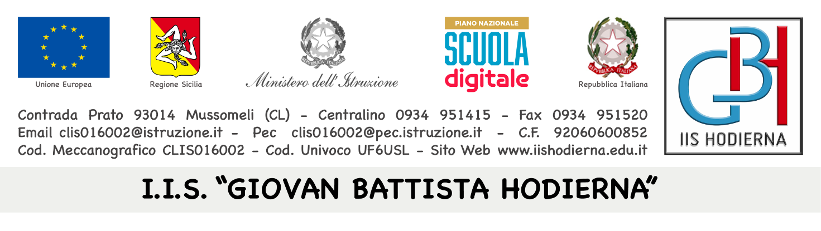

PATTO DI INTEGRITÀ
(ai sensi della normativa in materia di prevenzione della corruzione, Legge 190/2012, DPR 62/2013 e D.Lgs. 36/2023)
Procedura: Trattativa Diretta su MEPA – Fornitura integrata di beni e servizi per il progetto “AI TECH SCHOOL – COMPETENZE DIGITALI PER IL FUTURO” – CUP G82J25000460002
Tra:
IIS “G.B. Hodierna” – Mussomeli (CL)
rappresentato dal Dirigente Scolastico Prof.ssa Rita Maria Cumella
e
Operatore Economico ___________________________
con sede in _______________________________________
P.IVA __________________________

Art. 1 – Finalità
Il presente Patto di Integrità stabilisce reciproci impegni di correttezza, lealtà, trasparenza e prevenzione della corruzione nell’ambito della procedura di affidamento e dell’esecuzione della fornitura integrata di beni, servizi e materiale didattico.
Costituisce parte integrante e sostanziale della documentazione della Trattativa Diretta e del contratto.

Art. 2 – Obblighi dell’Operatore Economico
L’Operatore Economico si impegna a:
- Non offrire, promettere o corrispondere somme di denaro, utilità o vantaggi a qualsiasi titolo a dipendenti o collaboratori dell’Istituto;
- Non porre in essere pratiche collusive o anticoncorrenziali;
- Non ricorrere a mediazioni illecite o influenze indebite;
- Rispettare i principi del D.Lgs. 36/2023 e la normativa vigente in materia di contratti pubblici;
- Osservare il Codice di comportamento dei dipendenti pubblici (DPR 62/2013) e la normativa anticorruzione (Legge 190/2012);
- Dichiarare eventuali situazioni di conflitto di interesse, anche successivamente all’affidamento e durante l’esecuzione della fornitura;
- Segnalare tempestivamente eventuali tentativi di turbativa, pressione indebita o condotte irregolari;
- Garantire il rispetto degli obblighi di tracciabilità dei flussi finanziari ai sensi della Legge 136/2010 e del D.Lgs. 36/2023 (art. 119), comunicando conto corrente dedicato;
- Non subappaltare la fornitura senza preventiva autorizzazione della Stazione Appaltante; in caso di autorizzazione, restare unico responsabile dell’esecuzione della fornitura;
- Garantire che tutti i beni e servizi forniti rispettino i principi di sostenibilità ambientale e DNSH, comprese le normative RAEE per i dispositivi elettronici.

Art. 3 – Obblighi della Stazione Appaltante
L’Istituto si impegna a:
- Garantire imparzialità, trasparenza e correttezza dell’azione amministrativa;
- Applicare la normativa vigente in materia di contratti pubblici e prevenzione della corruzione;
- Osservare il Codice di comportamento dei dipendenti pubblici (DPR 62/2013) e la normativa anticorruzione (Legge 190/2012);
- Vigilare sull’esecuzione della fornitura, compreso il rispetto degli obblighi di tracciabilità dei flussi finanziari.

Art. 4 – Clausola risolutiva espressa
La violazione degli obblighi contenuti nel presente Patto comporta:
- Esclusione dalla procedura di Trattativa Diretta;
- Risoluzione immediata della fornitura ai sensi dell’art. 1456 c.c.;
- Escussione di eventuali garanzie;
- Segnalazione alle Autorità competenti e ad ANAC;
- Richiesta di risarcimento del danno.

Art. 5 – Tracciabilità e trasparenza
L’Operatore Economico si impegna a:
- Utilizzare esclusivamente il conto corrente dedicato per tutti i movimenti finanziari relativi alla fornitura;
- Comunicare tempestivamente eventuali variazioni del conto dedicato;
- Rispettare gli obblighi di tracciabilità dei flussi finanziari ai sensi della Legge 136/2010.

Art. 6 – Durata
Il presente Patto esplica i suoi effetti:
- Dalla presentazione dell’offerta;
- Per tutta la durata dell’esecuzione della fornitura;
- Fino alla completa definizione di tutte le obbligazioni contrattuali, comprese eventuali garanzie, penali e contenziosi derivanti dall’affidamento.

Art. 7 – Accettazione espressa
Il Patto di Integrità deve essere sottoscritto digitalmente dall’Operatore Economico.
La mancata sottoscrizione comporta l’impossibilità di procedere alla fornitura.

Luogo e data: ___________________________
Per l’IIS “G.B. Hodierna”
Il Dirigente Scolastico
Prof.ssa Rita Maria Cumella
(Firma digitale)
Per l’Operatore Economico
Il Legale Rappresentante

